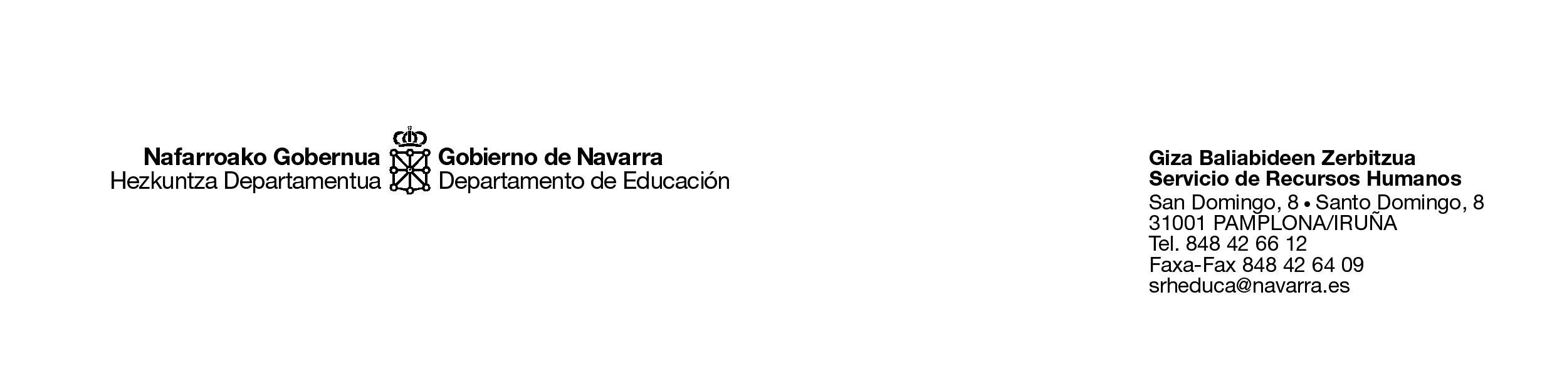RECOGIDA DE DATOS PERSONALES PARA EL FICHERO AUTOMATIZADO DE GESTIÓN
DE CONTRATACIÓN Y NÓMINA (PERSONAL CONTRATADO LABORAL Y ADMINISTRATIVO)
DATOS PERSONALES:

APELLIDOS:
NOMBRE: | N.I.F. | Nº de hijos para el IRPF:

DOMICILIO:

C/PZA: |  | Nº: | PISO: |  | C.POSTAL:
TELÉFONO MÓVIL | LOCALIDAD: |  |  | PROVINCIA:
TELÉFONO 2
CORREO ELECTRÓNICO: |  |  |  | NACIONALIDAD:

NACIMIENTO:

FECHA: | MUNICIPIO: | PROVINCIA:

RÉGIMEN SEGURIDAD SOCIAL:
Nº Seguridad Social:
AVISO: El recibo de nómina (no se envía al domicilio) se puede consultar e imprimir a través de Internet. Las instrucciones y dirección de cómo realizar la consulta se encuentran en:

http://www.navarra.es/home_es/ServiciosEmpleado/ficha/11723/Recibo-de-nomina-del-Gobierno-de-Navarra

En los centros docentes se ha habilitado al menos un ordenador para la consulta de la nómina.
PROTECCIÓN DE DATOS DE CARÁCTER PERSONAL.
- La información recogida en esta ficha, cuyo destinatario es el Gobierno de Navarra, se introducirá en el fichero de gestión de la nómina, cuya finalidad es el pago de haberes al interesado.
- Para el normal desarrollo, cumplimiento y control de la relación laboral o administrativa se dará comunicación de los datos necesarios a: Hacienda Pública, Entidades Bancarias y a la Seguridad Social.
CONTACTAR CON NÓMINAS Y SEGUROS SOCIALES:
Sección de Nóminas y Control Presupuestario. Tel. 848 426627
Negociado de Nóminas de Personal Laboral Y Administración.
Tel. 848 426523
Negociado de Seguros Sociales: 848 426526
Fax: 848 423270. E-mail: nnomilab@cfnavarra.es

Pamplona, a de de 20
ENVIAR IMPRESO PARA LA CONTRATACIÓN A ESTA DIRECCIÓN
contratoseducacion@navarra.es

(Lugar, fecha y firma)
NOMINA ETA KONTRATAZIOA KUDEATZEKO FITXATEGI AUTOMATIZATURAKO DATU PERTSONALAK JASOTZEA
(LAN-KONTRATUDUNAK ETA KONTRATU ADMINISTRATIBODUNAK)

DATU PERTSONALAK:

ABIZENAK:
IZENA: | IFZ. | PFEZerako seme-alaba kop.:

HELBIDEA:

KALEA EDO PLAZA: |  | ZK.: | PISO: |  | POSTA KODEA :
TELEFONO MUGIKORRA | HERRIA: |  |  | PROBINTZIA:
2. TELEFONOA
POSTA ELEKTRONIKOA: |  |  |  | NAZIONALITATEA:

JAIOTZEA:

EGUNA: | UDALERRIA: | PROBINTZIA:

GIZARTE SEGURANTZAREN ERREGIMENA:

Gizarte Segurantzaren zenbakia :
IZAERA PERTSONALEKO DATUEN BABESA.
- Fitxa honen hartzailea Nafarroako gobernua da. Fitxan jasotako datuak nomina kudeatzeko fitxategian sartuko dira. Fitxategi horren xedea da interesatuari hartzekoak ordaintzea
- Lan harremana edo harreman administratiboa normaltasunez garatzeko, betetzeko eta kontrolatzeko, beharrezkoak diren datuen berri emanen zaie Ogasun Publikoari, banku entitateei, eta hala behar bada, Gizarte Segurantzari edo MUFACEri

OHARRA: Nomina ez da etxera bidaltzen baina Internet bidez kontsultatu eta inprimatu daiteke. Kontsulta egiteko tokia eta jarraibideak hemen daude:

http://www.navarra.es/home_es/ServiciosEmpleado/ficha/11723/Recibo-de-nomina-del-Gobierno-de-Navarra

Ikastetxeetan gutxienik ordenagailu bat bada nomina kontsultatu ahal izateko
.
KONTRATAZIORAKO INPRIMAKIA HELBIDE HONETARA BIDALI
contratoseducacion@navarra.es

Iruñean, 20 (e)ko aren (e)an de 20
(Tokia, data eta sinadura)
NOMINEN ETA GIZARTE ASEGURUEN ATALAREKIN HARREMANETAN JARTZEKO:
Nominen eta Aseguruen Atala. Tel.: 848 426627
Lan eta Administrazio kontratudunen Nominen Bulegoa
Tel: 848 426523
Gizarte Aseguruen Bulegoa. Tel.: 848 426526
Fax zk.: 848 423270. Posta elektr.: nnomilab@cfnavarra.es

